部署图(Deployment Diagram)用于静态建模，是表示运行时过程结点(Node)结构、组件实例及其对象结构的图。UML部署图显示了基于计算机系统的物理体系结构。

它可以描述计算机,展示它们之间的连接，以及驻留在每台机器中的软件。每台计算机用一个立方体来表示，立方体之间的连线表示这些计算机之间的通信关系。构成部署图的元素主要是结点(Node)、组件(Component)和关系( Relationship)。

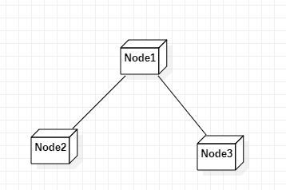

结点是存在于运行时并代表一项计算资源的物理元素,一般至少拥有一些内存,而且通常具有处理能力。

它一般用于对执行处理或计算的资源建模,通常具有如下两方面内容:能力(如基本内存、计算能力和二级存储器)和位置(在所有必需的地方均可得到)。

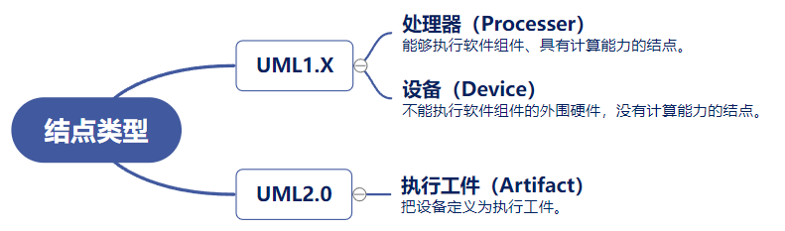

部署图中还可以包含组件,这里所指的组件就是构件图中的基本元素，它是系统可替换的物理部件。

结点和组件的关系可以归纳为以下两点。

组件是参与系统执行的事物，而结点是执行组件的事物。简单地说就是组件是被结点执行的事物，如假设结点是一台服务器,则组件就是其上运行的软件。

组件表示逻辑元素的物理模块,而结点表示组件的物理部署。这表明一个组件是逻辑单元(如类)的物理实现，而一个结点则是组件被部署的地点。一个类可以被一个或多个组件实现,而一个组件也可以部署在一个或多个结点上。

部署图中也可以包括依赖、泛化、关联及实现关系。

部署图中的依赖关系使用虚线箭头表示。它通常用在部署图中的组件和组件之间，组件依赖外部提供的服务(由组件到接口)。如左图示意了依赖关系。

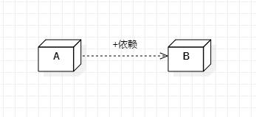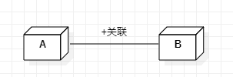

实现关系是结点内组件向外提供服务,其表示符号是一条实线。关联关系是体现结点间通信关联,其表示符号也是一条实线，如右图所示。

部署图用于对系统的静态部署视图建模。这种视图主要用来解决构成物理系统的各组成部分的分布、提交和安装。

